ATIVIDADE:
SISTEMAS EMBARCADOS E IOT
NOMES:
- EDUARDO ANTÔNIO DE OLIVEIRA BARGUEIRAS
- RICHARD MURILO ARAUJO FREIRE
- GUILHERME MIGUEL PEREIRA LAKONSKI
PRINT E CÓDIGO:
=======================
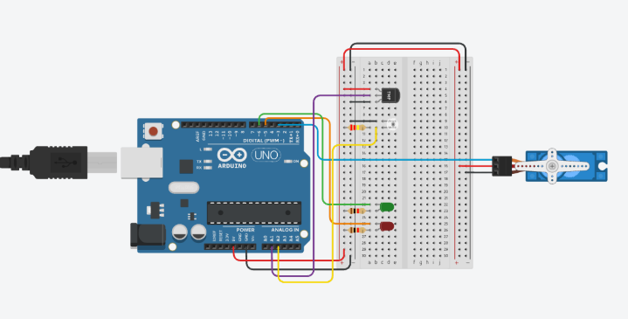
=======================
#include <Servo.h>

int ldr = A2;
int tmp = A1;

int servoPin = 3;
int ledVerde = 6;
int ledVermelho = 5;

float tempLimite = 28.0;
int luzLimite = 700;

Servo servo1;

void setup() {
Serial.begin(9600);

pinMode(ledVerde, OUTPUT);
pinMode(ledVermelho, OUTPUT);

servo1.attach(servoPin);
servo1.write(0);

digitalWrite(ledVermelho, HIGH);
digitalWrite(ledVerde, LOW);
}

void loop() {
int valorLDR = analogRead(ldr);
int valorTMP = analogRead(tmp);

float tensao = valorTMP * (5.0 / 1024.0);
float temperatura = (tensao - 0.5) * 100.0;

Serial.print("LDR: ");
Serial.print(valorLDR);
Serial.print(" | Temperatura: ");
Serial.print(temperatura);
Serial.println(" C");

bool fechar = (valorLDR < luzLimite) || (temperatura > tempLimite);

if (fechar) {
servo1.write(0);

digitalWrite(ledVerde, LOW);
digitalWrite(ledVermelho, HIGH);
}
else {
servo1.write(90);

digitalWrite(ledVerde, HIGH);
digitalWrite(ledVermelho, LOW);
}

delay(500);
}

